9.2. Срок хранения уровня брускового с микрометрической подачи ампулы без переконсервации – 2 года, при условии хранения в условиях по ГОСТ 15150-69.

10. ГАРАНТИЙНЫЕ ОБЯЗАТЕЛЬСТВА
Гарантийный срок эксплуатации изделия – 6 месяцев, со дня продажи (получения покупателем) уровня, при условии соблюдения потребителем правил хранения и эксплуатации прибора.

Дата продажи: «___» __________ 20___ г.

Представитель продавца: ___________________
(подпись)

Представитель покупателя: __________________
(подпись)

ТЕХНИЧЕСКИЙ ПАСПОРТ

на

УРОВЕНЬ БРУСКОВЫЙ
с микрометрической подачей ампулы
ISO 9001

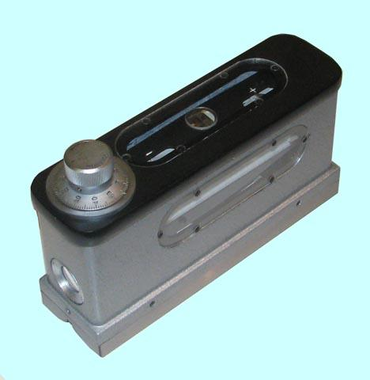

1. НАЗНАЧЕНИЕ

Брусковые уровни предназначены для измерения отклонения от горизонтального положения плоских и цилиндрических поверхностей.
Применяется в различных отраслях промышленности.

2. ТЕХНИЧЕСКИЕ ХАРАКТЕРИСТИКИ
2.1. Брусковые уровни изготавливаются из углеродистой стали, литьем с последующей обработкой.
Цена деления – 0,01мм,
Диапазон измерений 0-10 мм/м
Допуск:
- одно деление – ± 0,01мм/м
- весь диапазон измерений – ± 0,02мм/м
Допуск на плоскостность рабочей поверхности – 0,003мм/м
Размер рабочей поверхности – 165х48мм
Масса – 2 кг.

3. УСЛОВИЯ ЭКСПЛУАТАЦИИ
3.1. Температура рабочего пространства в процессе измерения должна быть (20±15)˚С.
3.2. Относительная влажность воздуха не более 80% при температуре 20˚С.
3.3. Содержание в окружающей среде агрессивных газов и паров не допускается.

4. КОМПЛЕКТНОСТЬ
В комплект входят:
- уровень;
- футляр;
- паспорт.

5. УСТРОЙСТВО И ПРИНЦИП РАБОТЫ
5.1. Уровень состоит из микрометрического винта, гайки, отсчетного лимба, массивного стального корпуса, ампулы, не полностью заполненной жидкостью. По степени перемещения пузырька от центра оценивают негоризонтальность поверхности.
5.2. Микрометрический винт позволяет перемещать через систему рычажного преобразователя перемещения, что позволяет повысить чувствительность при съеме показаний, по сравнению с обычными брусковыми уровнями.

6. ПОДГОТОВКА К РАБОТЕ И ПОРЯДОК РАБОТЫ
6.1. Ознакомиться перед началом работы с паспортом на уровень брусковый.
6.2. Перед применением уровня брускового тщательно протереть измерительные поверхности

6.3. Проверить состояние рабочей поверхности уровня на отсутствие царапин, забоин, коррозии.
6.4. Перед началом измерений брусковым уровнем предварительно выдержать его в помещении на рабочем месте в течение двух часов.
6.5. Поместить уровень на проверяемую поверхность, при этом происходит смещение воздушного пузырька.
6.6.Поворачивать измерительный лимб с делениями до тех, пор, пока воздушный пузырек не займет требуемое положение, когда можно точно снять отсчет с лимба.
6.7. Измеренное значение наклона может быть получено расчетом
УКЛОН = ГРАДИЕНТ х БАЗА х ОТСЧЕТ ПО ЛИМБУ
Например: отсчет по лимбу 5 делений, градиент 0,01мм/м и измерительная база – 165мм, то
УКЛОН = 156мм х 5 х 0,01/1000 = 0,00825мм.
При проведении измерений, лимб может вращаться как по часовой стрелке так и против часовой стрелки.
6.8. Если уровень не установлен в нулевое положение, то его следует отрегулировать. Положить уровень на устойчивую плоскую, ровную поверхность и с помощью поворачивания лимба установить воздушный пузырек к первому отсчитываемому делению, повернуть уровень на 180 градусов и обратно повернуть на 180 градусов, в исходное положение. При необходимости, повторным поворотом лимба вернуть положение воздушного пузырька к первому делению. Таким образом, полусумма отсчета является погрешностью нуля. Ослабив подстроечные винты, слегка нажав на крышку и поворачивая на полученную полусумму установить отсчет в нулевое положение.

7.ПРАВИЛА ХРАНЕНИЯ.
7.1. Хранить брусковый уровень в футляре в сухом отапливаемом по-мещении при температуре воздуха от +5 до +40˚С и относительной влажности не более 80% при температуре +20˚С.
7.2. При длительном хранении изделия, во избежание возникновения коррозии помимо смазки брускового уровня маслом, его необходимо завернуть в бумагу с водоотталкивающей пропиткой.
7.3. Воздух в помещении не должен содержать примесей агрессивных паров и газов.

8. МЕТОДЫ И СРЕДСТВА ПОВЕРКИ
8.1. Поверка брускового уровня должна производиться методами и средствами, указанными в методических указаниях ГОСТ 15982.
8.2. Межповерочный интервал устанавливается потребителем в
зависимости от интенсивности эксплуатации брускового уровня.

9. СВЕДЕНИЯ О КОНСЕРВАЦИИ
9.1. Брусковый уровень подвергнут консервации в соответствии с
требованиями ГОСТ9014-76. Наименование и марка консерванта – масло консервационное К-17.

